Informations sur les pannes
Manuel utilisation et entretien KDW 502 | 702 | 1003 | 1404 - K-HEM 1003 (Rev. 01)

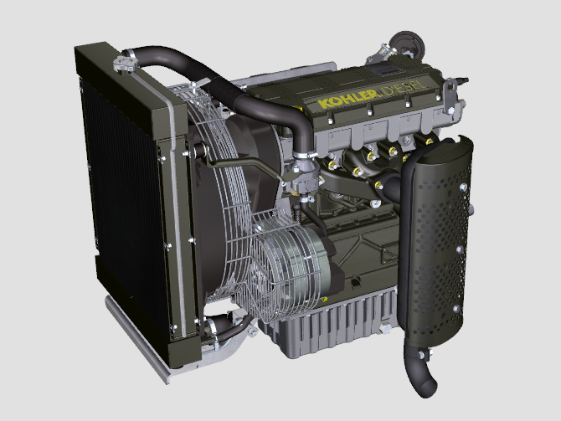

KDW 502-702-1003-1404 - K-HEM 1003

Sommario
1. TITOLO 1 2
1.1. Asdfsdfsdf 2
1.2. Asdfsdfsdfggg 2

Informations sur les pannes

Informations utiles sur les pannes
- Ce chapitre contient des informations concernant les pannes susceptibles de se produire lors de l'utilisation du moteur, leurs causes et les solutions possibles Tab. 5.2 .
- Dans certains cas, pour éviter des dégâts supplémentaire, il est nécessaire d'éteindre immédiatement le moteur Tab. 5.1 .
5.1
LE MOTEUR DOIT ÊTRE IMMÉDIATEMENT ÉTEINT QUAND
1 | Les tours du moteur augmentent et diminuent tout à coup
2 | Les tours du moteur augmentent et diminuent tout à coup
3 | La couleur des gaz d’échappement devient tout à coup sombre
4 | Le témoin de la pression de l'huile s'allume pendant le fonctionnement

5.2
INCONVÉNIENTS | CAUSE PROBABLE | SOLUTION
Le moteur ne démarre pas | Bornes de la batterie sulfatées | Nettoyage des bornes de la batterie
Le moteur ne démarre pas | Tension de la batterie insuffisante | Recharger la batterie ou la remplacer
Le moteur ne démarre pas | Niveau du carburant insuffisant | Ravitailler avec du carburant
Le moteur ne démarre pas | Carburant congelé | S'adresser aux ateliers autorisés KOHLER
Le moteur ne démarre pas | Filtre du carburant encrassé | Remplacer par un filtre neuf
Le moteur ne démarre pas | Air dans le circuit du combustible | S'adresser aux ateliers autorisés KOHLER
Le moteur ne démarre pas | Filtre à air obstrué | Remplacer par un filtre neuf/nettoyer
Le moteur ne démarre pas | Tuyaux bouchés | S'adresser aux ateliers autorisés KOHLER
Le moteur ne démarre pas | Fusible brûlé | Remplacer par un fusible neuf, si le problème persiste,  s'adresser aux ateliers autorisés KOHLER
Le moteur ne démarre pas | Dispositifs d'admission ou d'échappement bouchés | S'adresser aux ateliers autorisés KOHLER
Le moteur démarre et s'arrête | Connexions électriques précaires | Nettoyer des contacts électriques, si le problème persiste,  s'adresser aux ateliers autorisés KOHLER
Le moteur démarre et s'arrête | Bornes de la batterie sulfatées | Nettoyage des bornes de la batterie
Le moteur démarre et s'arrête | Filtre du carburant encrassé | Remplacer par un filtre neuf e nettoyer le réservoir
Le moteur démarre et s'arrête | Tuyaux du carburant bouchés | S'adresser aux ateliers autorisés KOHLER
Nombre de tours au régime minimum instable | Tuyaux du carburant bouchés | S'adresser aux ateliers autorisés KOHLER
Nombre de tours au régime minimum bas | Tuyaux du carburant bouchés | S'adresser aux ateliers autorisés KOHLER
Nombre de tours au régime minimum bas | Carburant de mauvaise qualité | Nettoyer le réservoir et ravitailler avec du carburant de qualité
Fumée BLEUE | Niveau d'huile élevé dans le bac | Remplacer l'huile moteur, si le problème persiste,  s'adresser aux ateliers autorisés KOHLER
Fumée BLEUE | Filtre à air obstrué | Remplacer par un filtre neuf
Consommation excessive de carburant | Filtre à air obstrué | Remplacer par un filtre neuf
Consommation excessive de carburant | Niveau d'huile élevé dans le bac | Remplacer l'huile moteur, si le problème persiste,  s'adresser aux ateliers autorisés KOHLER
Le moteur a perdu ses performances initiales | Filtre à air obstrué | Remplacer par un filtre neuf
Le moteur a perdu ses performances initiales | Tuyaux du carburant bouchés | S'adresser aux ateliers autorisés KOHLER
Le moteur a perdu ses performances initiales | Carburant de mauvaise qualité | Nettoyer le réservoir et ravitailler avec du carburant de qualité
Le moteur a perdu ses performances initiales | Niveau d'huile élevé dans le bac | Remplacer l'huile moteur, si le problème persiste,  s'adresser aux ateliers autorisés KOHLER
Le moteur a des trous lors de l'accélération | Filtre du carburant encrassé | Remplacer le filtre du carburant
Le moteur a des ratés lors de l'accélération | Tuyaux du carburant bouchés | S'adresser aux ateliers autorisés KOHLER
Le moteur surchauffe | Niveau du réfrigérant insuffisant | Remplir jusqu'au niveau
Le moteur surchauffe | Niveau d'huile élevé dans le bac | Remplacer l'huile moteur, si le problème persiste,  s'adresser aux ateliers autorisés KOHLER
Le moteur surchauffe | Radiateur encrassé | Nettoyer le radiateur, si le problème persiste, s'adresser aux ateliers autorisés KOHLER
Si les solutions proposées dans le Tab. 5.2 , pour les pannes pouvant se produire, ne permettent pas de résoudre le problème, contacter un atelier autorisé KOHLER .



